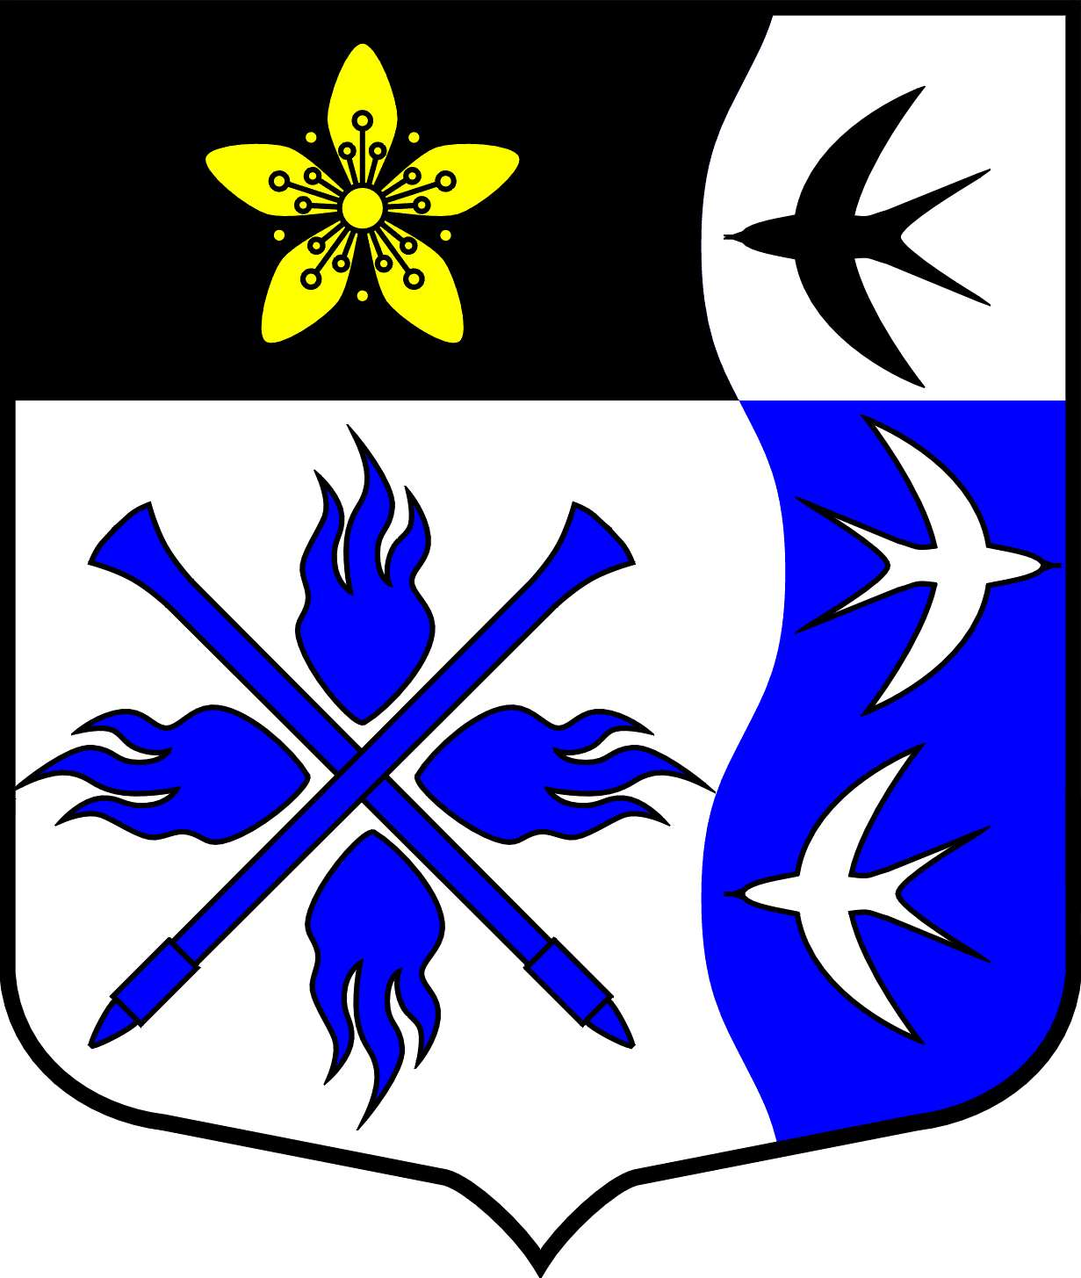

ЛЕНИНГРАДСКАЯ ОБЛАСТЬ
ЛУЖСКИЙ МУНИЦИПАЛЬНЫЙ РАЙОН
АДМИНИСТРАЦИЯ ТОРКОВИЧСКОГО СЕЛЬСКОГО ПОСЕЛЕНИЯ
П О С Т А Н О В Л Е Н И Е

От 29. 03.2021 г. № 27
Об утверждении порядка проведения
антикоррупционного мониторинга в
администрации Торковичского
сельского поселения

На основании Закона Ленинградской области от 17 июня 2011 года № 44-оз «О противодействии коррупции в Ленинградской области», администрация Торковичского сельского поселения п о с т а н о в л я е т:

1.Утвердить порядок проведения антикоррупционного мониторинга в администрации Торковичского сельского поселения согласно приложения к настоящему постановлению.
2.Настоящее постановление вступает в силу с момента подписания.
3.Контроль за исполнением настоящего постановления возложить на заместителя главы администрации Ларионова Д.В.

Глава администрации
Торковичского сельского поселения: Е.В.Иванова

УТВЕРЖДЕН
постановлением администрации
Торковичского сельского поселения
от 29.03.2021 № 27

(приложение)

ПОРЯДОК
Порядок проведения антикоррупционного мониторинга
в администрации Торковичского сельского поселения

- Общие положения.
- Настоящий муниципальный правовой акт разработан в соответствии с Федеральным законом от 25.12.2008 № 273-ФЗ «О противодействии коррупции», Федеральным законом от 02.03.2007 № 25-ФЗ «О муниципальной службе в Российской Федерации», Областным законом Ленинградской области от 17.06.2011 № 44-оз «О противодействии коррупции в Ленинградской области» и определяет порядок проведения антикоррупционного мониторинга в администрации Торковичского сельского поселения.
- Антикоррупционный мониторинг проводится путем сбора информации, анализа документов, проведения опросов, обработки и анализа полученных данных с целью оценки состояния коррупции, коррупциогенных факторов и результативности мер противодействия коррупции.
- Результаты антикоррупционного мониторинга являются основой для разработки проектов планов (программ) по противодействию коррупции, используются в правотворческой и правоприменительной деятельности.
- Проведение антикоррупционного мониторинга.
При проведении антикоррупционного мониторинга осуществляется сбор информации следующего характера:
- о состоянии работы по планированию мероприятий антикоррупционной направленности и организации их исполнения администрацией Торковичского сельского поселения;
- о состоянии работы по проведению антикоррупционной экспертизы муниципальных нормативных правовых актов и проектов муниципальных нормативных правовых администрации Торковичского сельского поселения;
- о соблюдении квалификационных требований для замещения должностей муниципальной службы;
- о соблюдении ограничений и запретов, связанных с прохождением муниципальной службы;
- о соблюдении требований к служебному поведении муниципальных служащих;
- о соблюдении лицами, замещающими муниципальные должности, обязанностей по представлению сведений о доходах, расходах, об имуществе и обязательствах имущественного характера;
- о работе комиссии по соблюдению требований к служебному поведению муниципальных служащих и урегулированию конфликтов интересов;
- о проведении профессиональной подготовки, переподготовки, повышения квалификации лиц, замещающих муниципальные должности;
- о совершенствовании работы кадровых служб и повышении ответственности должностных лиц за непринятие мер по устранению причин коррупции;
- о результатах реализации отдельных полномочий, которыми наделено муниципальное образование Торковичского сельского поселения;
- об обеспечении доступа граждан к информации о деятельности администрации Торковичского сельского поселения;
- об обеспечении добросовестности, открытости, добросовестной конкуренции и объективности при осуществлении закупок товаров, работ, услуг для обеспечения муниципальных нужд;
- о реализации мероприятий, направленных на совершенствование порядка использования муниципального имущества, а также порядка передачи прав на использование такого имущества и его отчуждения;
- об оценке эффективности, результативности, правомерности (законности) и целевого характера использования бюджетных средств администрацией Торковичского сельского поселения;
- о реализации мероприятий, направленных на использование современных механизмов предоставления муниципальных услуг;
- о результатах опроса общественного мнения в отношении качества предоставления населению муниципальных услуг администрацией Торковичского сельского поселения и наличия (отсутствия) в процедуре оказания муниципальных услуг коррупциогенных факторов;
- о практике рассмотрения администрацией Торковичского сельского поселения обращений граждан и юридических лиц, в том числе содержащих сведения о коррупциогенных правонарушениях;
- о формах и результатах участия общественных объединений, граждан в противодействии коррупции;
- о признаках коррупционных правонарушений, выявленных в администрации Торковичского сельского поселения, а также о фактах привлечения к ответственности лиц, замещающих должности муниципальной службы.
- об организации и результатах проведения антикоррупционной пропаганды.
- Результаты антикоррупционного мониторинга.
Сбор информации осуществляется уполномоченным лицом (лицами) по противодействию коррупции в администрации Торковичского сельского поселения.
- Уполномоченное лицо (лица) по противодействию коррупции запрашивает информацию, указанную в пункте 2 настоящего порядка, у должностных лиц администрации Торковичского сельского поселения, муниципальных учреждений, подведомственных администрации Торковичского сельского поселения.
- Периодом подведения итогов антикоррупционного мониторинга является год. Сбор информации осуществляется уполномоченным лицом (лицами) по противодействию коррупции в срок до 20 ноября года отчетного периода.
- Организация опроса общественного мнения об оценке качества предоставления населению муниципальных услуг администрацией Торковичского сельского поселения и о наличии в процедуре оказания муниципальных услуг коррупциогенных факторов осуществляется специалистом комитета по местному самоуправлению, межнациональным отношениям и организационной работе в установленном порядке один раз в год в срок до 20 ноября отчетного года.
- Информация, полученная по вопросам, указанным в пункте 2 настоящего порядка, анализируется, обобщается и оформляется уполномоченным лицом (лицами) по противодействию коррупции в виде заключения не позднее 25 ноября отчетного года.
Заключение должно содержать в себе статистические сведения, оценку распространенности коррупции, достаточности и эффективности предпринимаемых мер по противодействию коррупции в администрации Торковичского сельского поселения.
Заключение рассматривается на комиссии по противодействию коррупции в администрации Торковичского сельского поселения не позднее месяца со дня подготовки заключения.
- После рассмотрения на комиссии по противодействию коррупции заключение представляется главе администрации Торковичского сельского поселения для его утверждения.
Одновременно с заключением главе администрации Торковичского сельского поселения представляется информация о результатах проведения антикоррупционного мониторинга.
- Заключение о результатах проведения антикоррупционного мониторинга мероприятий по противодействию коррупции в администрации Торковичского сельского поселения, утвержденное главой администрации Торковичского сельского поселения, доводится до сведения граждан посредством размещения на сайте Администрации Торковичского сельского поселения.

